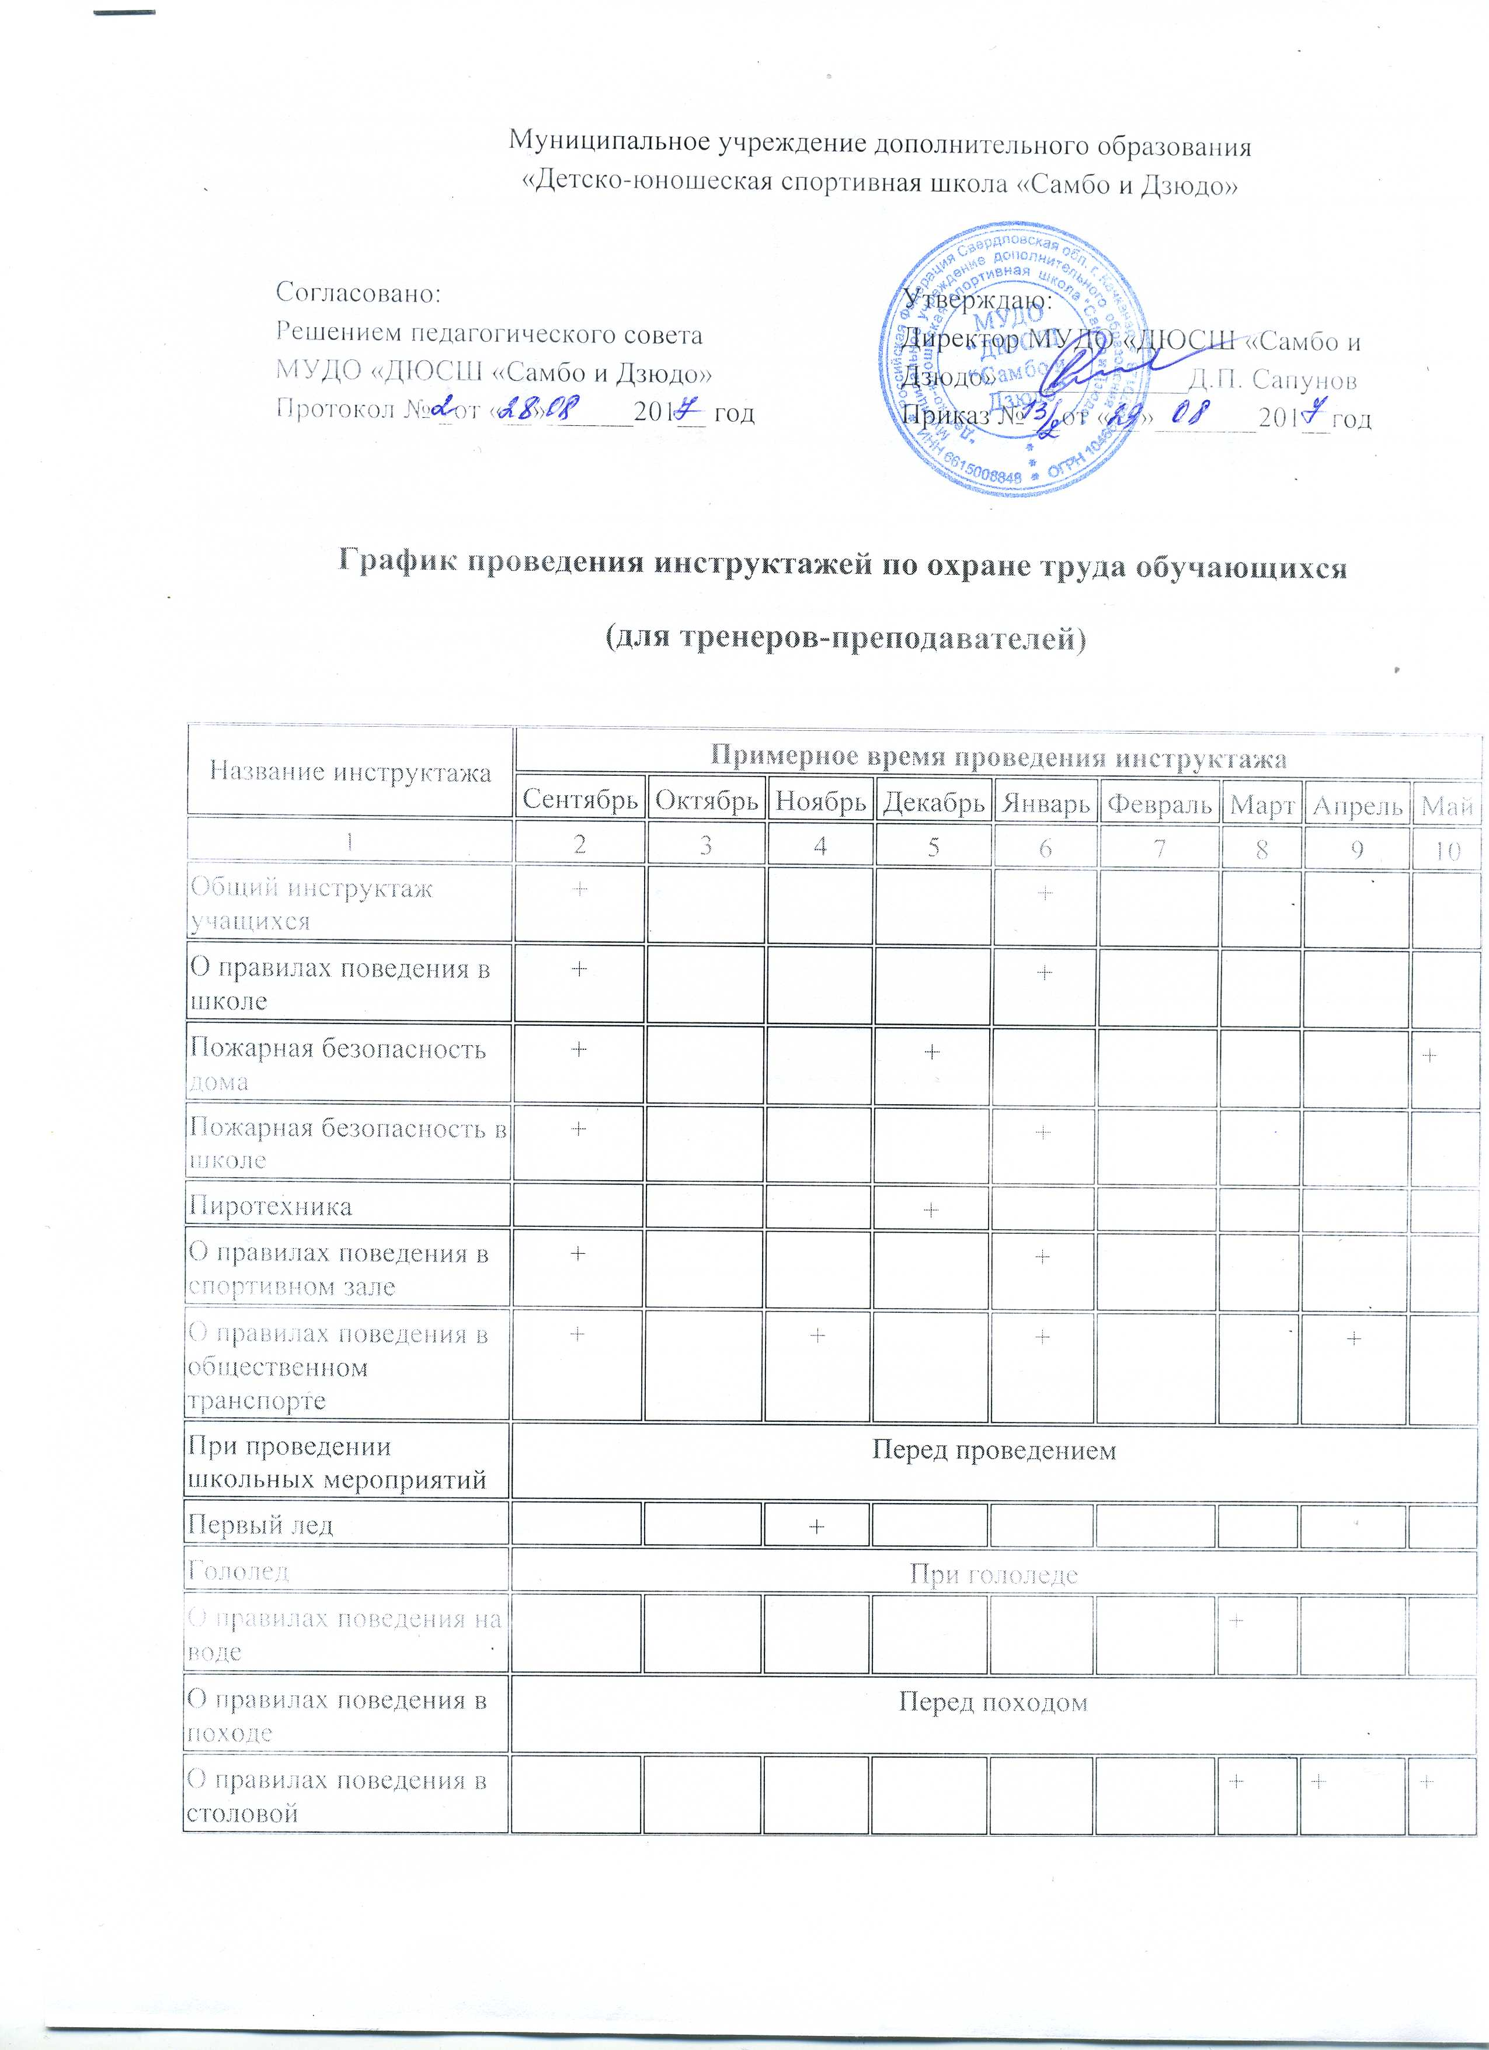

Муниципальное учреждение дополнительного образования
«Детско-юношеская спортивная школа «Самбо и Дзюдо»

Согласовано:  Решением педагогического совета  МУДО «ДЮСШ «Самбо и Дзюдо»  Протокол № _от «__»______201__ год | Утверждаю: Директор МУДО «ДЮСШ «Самбо и Дзюдо»_____________Д.П. Сапунов  Приказ № __от «__»_______201__год

График проведения инструктажей по охране труда обучающихся
(для тренеров-преподавателей)

Название инструктажа | Примерное время проведения инструктажа
 | Сентябрь | Октябрь | Ноябрь | Декабрь | Январь | Февраль | Март | Апрель | Май
1 | 2 | 3 | 4 | 5 | 6 | 7 | 8 | 9 | 10
Общий инструктаж учащихся | + |  |  |  | +
О правилах поведения в школе | + |  |  |  | +
Пожарная безопасность дома | + |  |  | + |  |  |  |  | +
Пожарная безопасность в школе | + |  |  |  | +
Пиротехника |  |  |  | +
О правилах поведения в спортивном зале | + |  |  |  | +
О правилах поведения в общественном транспорте | + |  | + |  | + |  |  | +
При проведении школьных мероприятий | Перед проведением
Первый лед |  |  | +
Гололед | При гололеде
О правилах поведения на воде |  |  |  |  |  |  | +
О правилах поведения в походе | Перед походом
О правилах поведения в столовой |  |  |  |  |  |  | + | + | +
О правилах поведения на учебных сборах | Перед проведением сборов
Мой безопасный путь в школу | + |  |  |  | +
Первая медицинская помощь | + |  |  |  | +
Как избежать несчастных случаев | + |  |  |  | +
Индивидуальные средства защиты |  | + |  |  |  |  | +
Терроризм |  | +
Взрывобезопасность |  | +
О правилах поведения в лифте |  | + |  |  |  |  |  |  | +
Один дома | + |  |  | + |  |  |  |  | +
Злая собака |  | + |  |  |  |  |  |  | +
Незнакомый человек |  | +
Нападение в лифте |  | + |  |  |  |  |  |  | +
Нападение в подъезде |  | + |  |  |  |  |  |  | +
О правилах поведения в бассейне | Перед посещением
О правилах поведения при эвакуации | Перед проведением эвакуации
О правилах поведения на спортивной площадке, стадионе | + |  |  |  |  |  | + | + | +
О правилах поведения в автобусе | Перед выездом на автобусе
О правилах поведения на экскурсиях | Перед экскурсией
О правилах поведения на субботнике | Перед проведением субботника

Подготовил
ответственный по охране труда МУДО «ДЮСШ «Самбо и Дзюдо» А.С. Новоселова

